附件3:
专家管理系统使用方法
专家登录——
1.登录方式一（PC端）：建议选择谷歌浏览器、火狐浏览器、搜狗浏览器、360浏览器输入协会网址http://www.nmgaqjk.com/点击上方专家工作栏目---点击左侧“专家管理系统”入口登陆，登陆用户名为身份证号或者专家编号，初始密码为123456。
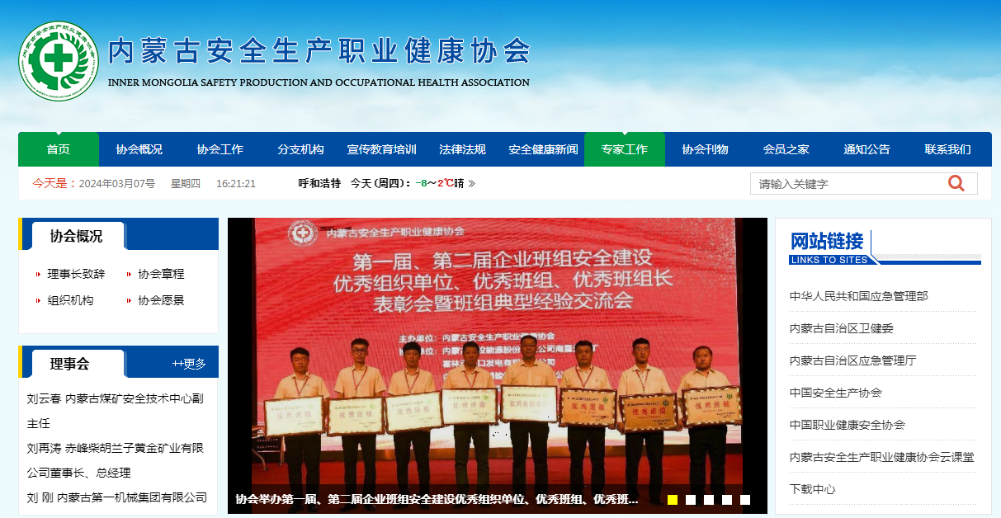
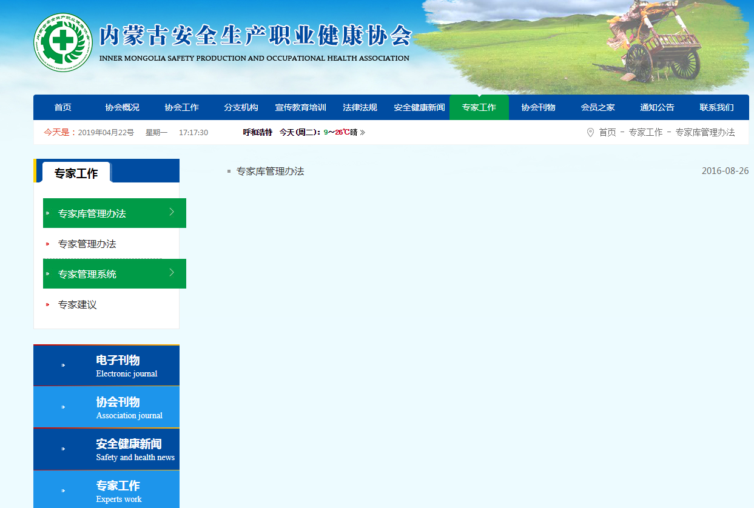

2.根据本人需求，在上方选择登录界面-管理登录/专家登录/企业登录，在右侧输入账号、密码和验证码，点击【登录】。

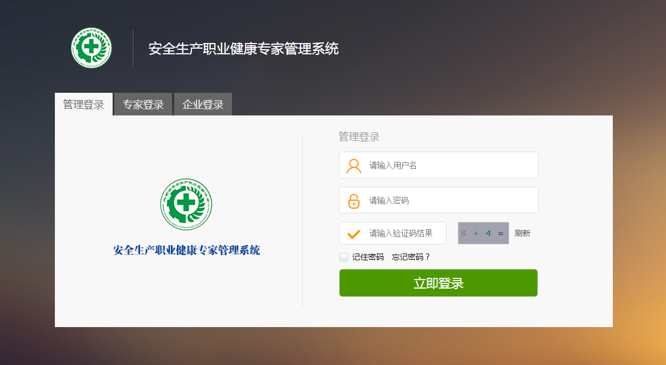
3.登陆之后进入如下页面，点击左侧边栏可以查看专家信息。
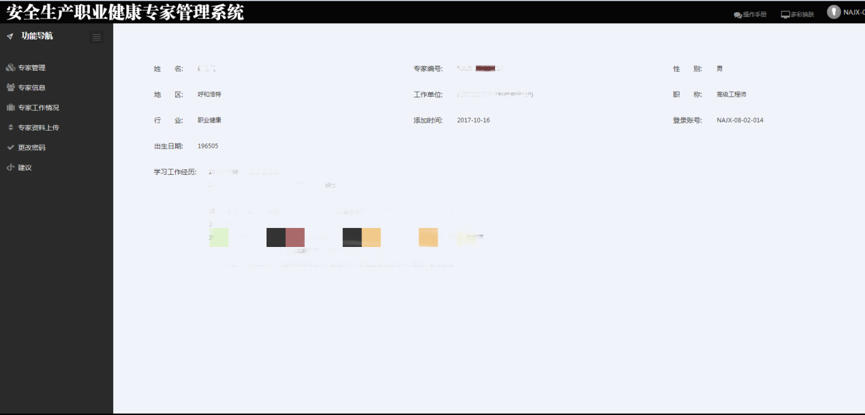
4.首次登录系统请点击左侧边栏，在右侧表格完善专家工作情况、专家资料上传等信息。

